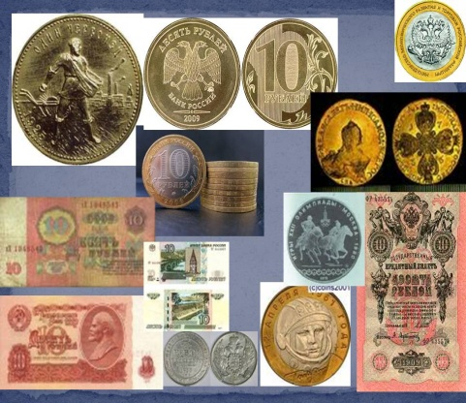 « Устный журнал "Время и деньги»
Сегодня мы отправляемся в страну, название которой «история». Листая страницы устного журнала, мы с вами поговорим на тему: « Время и деньги». Каждый из вас знает, что деньги всегда нужны и что чаще всего их не хватает. Деньги определяют достаток семьи, благополучие государства. Но что такое деньги, всегда ли они были и когда появились , обычно над этим никто не задумывается. А ведь денежные знаки являются полноценным историческим источником, насыщенным богатой информацией. Среди памятников материальной культуры немного найдется красноречивых свидетелей прошлого, как денежные знаки. Попробуем узнать побольше об истории денег, о том, что же такое деньги. Какие бывают деньги. как к ним относятся.
Первая страница:
Когда точно появились деньги, никому не известно. Кто их изобрел, сказать невозможно. Ученные предполагают, что произошло это примерно 7 тыс. лет назад, в то время, когда возникла необходимость обмена излишками необходимых продуктов питания и производимых предметов обихода. Но как обменять глиняный горшок на курицу? Или зерно на оружие? 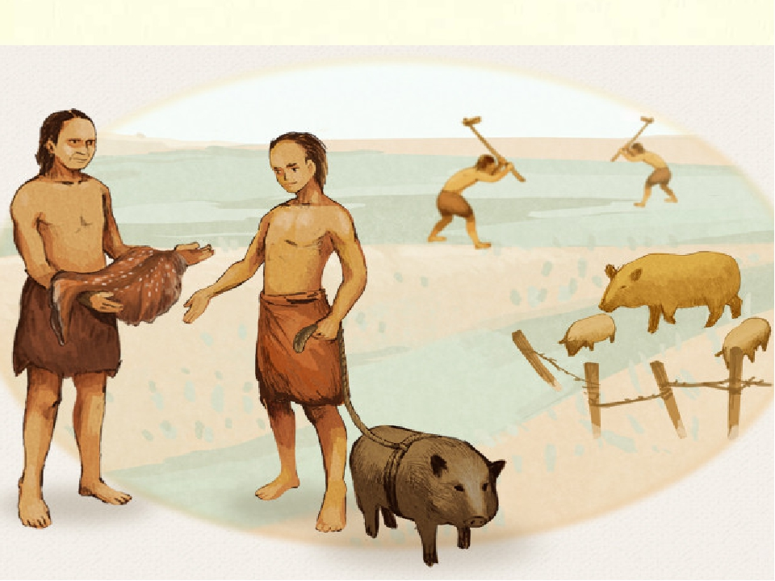
Долго маялись наши предки, пока не сообразили: надо выбрать из товаров какой-то один и сравнивать с ним ценность других. Одной из распространенных форм денег в древности до изобретения монет являлся скот. Эта форма денег сохранились до конца 19 века на островах Товарищества- архипелаге, входящем во Французскую Полинезию. Так, одна певица дала один концерт на островах товарищества. При расчете оказалось, что на ее долю приходится 3 свиньи, 23 индейки, 44 курицы, 5000 кокосовых орехов и некоторое количество бананов, лимонов и апельсинов. Но не только скот являлся денежной единицей в прежние времена.
Вторая страница:
Вот перечень лишь некоторых предметов, которые использовались в качестве денег в разные времена у разных народов:
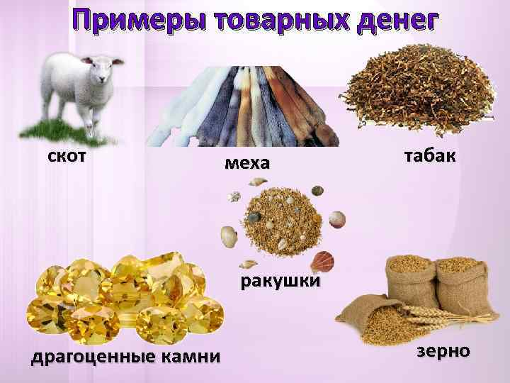
Чай в Китае, соль в Индии и Эфиопии, кокосовые орехи на Никобарских островах в Индийском океане, сушеная рыба в средневековой Исландии, табак в Меланезии, мех в Древней Руси , стеклянные бусины в Африке, украшения- кольца в эпоху раннего средневековья в Северной Европе, кубики из каучука в качестве денег использовали с 1895 по 1910 г. на территории Западной Африки, свиные хвосты в Меланезии. Назначение этих, хвостов-денег курьезно: на них покупают свиней и платят ими выкуп за невесту. А вот в Новой Гвинее вплоть до наших дней для выкупа за невесту используют перья попугаев.
Третья страница:
Деньги возникли в результате длительной тысячелетий практики торговли обмена продуктами, товарами. Перебывало сотни видов денег, пока человечество не пришло к наиболее выгодным и удобным металлическим. Со временем роль всеобщего обменного товара закрепилась за благородными металлами- золотом и серебром. В чем же преимущества металлических денег перед раковинами, коровами, орехами и прочими примитивными формами денег?
Металл не портился и занимал мало места при хранении и перевозке. Он легко делился на части для мелких торговых операций. Чтобы избежать подделок денег государственная власть стала их клеймить. Первые металлические монеты появились 27 веков назад в античном государстве на берегу Эгейского моря- Лидии- на рубеже VIII-VII веков до нашей эры. Эти монеты чеканились из природного сплава золота и серебра.
Четвёртая страница:
В нашей стране формирование древнейшей денежной системы происходит в IX веке, когда в основном использовали иноземную серебряную монету. Первые русские монеты известили мир о появлении сильного и богатого христианского государства с великим князем Киевским во главе.
Вскоре основной денежной единицей становится гривна - серебряный слиток весом до 200 гамм.
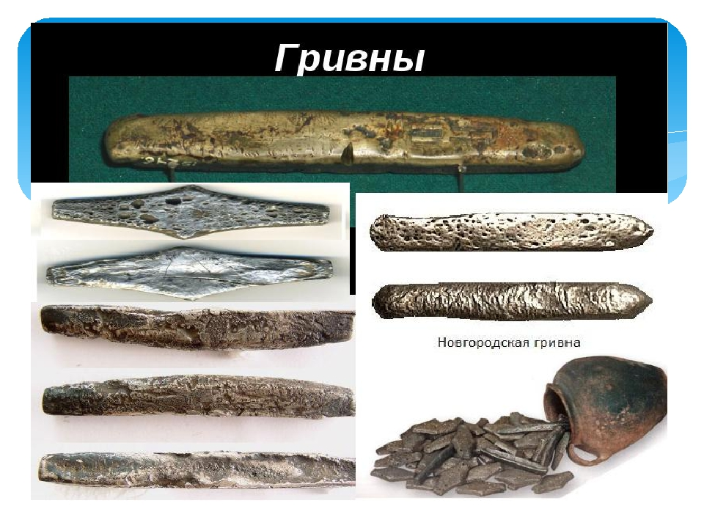
Гривну можно было рубить на части, отсюда и название - рубль.
Дешевле рубили на части и рубль: пополам получалось две полтины.
А вот название копейка связывают с изображение на серебряной монете Московского княжества. Святого Георгия на коне и с копьем в руке. Святой считался покровителем в их военном деле. Копейка стала основной разменной монетой на Руси.
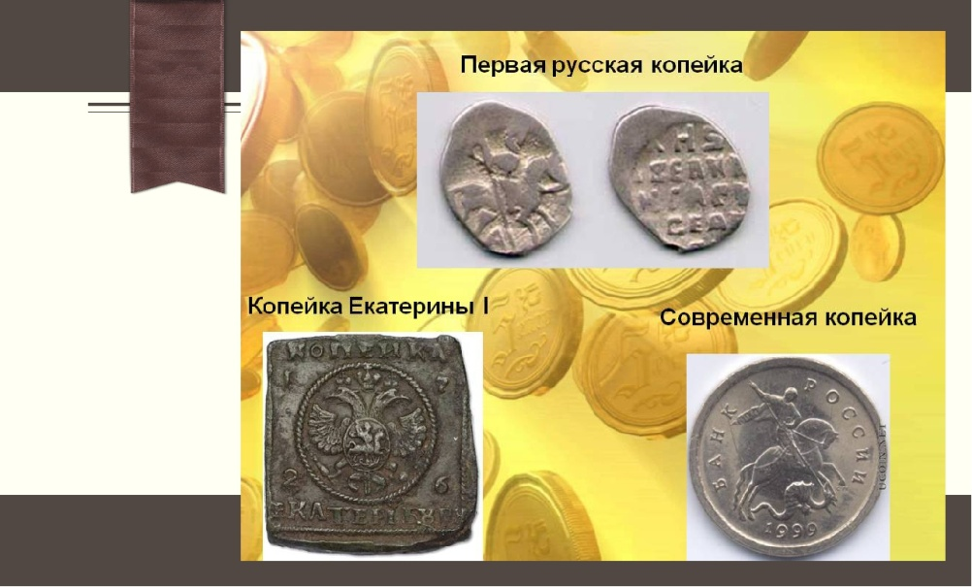
А вот интересный факт из нашей истории. В середине XVIII века императрица Елизавета Петровна за понравившуюся ей оду М.В. Ломоносова пожаловала ученому премию в 2 тысячи рублей. Премию выплатили медными монетами, общий вес составил 3 с лишним тонны. На перевозку "премии" потребовалось несколько подвод.
Пятая страница:
Да, металлические деньги были не всегда удобны. В России бумажные деньги появились в 1769 году, в то время когда шла русско-турецкая война и нужны были деньги. Ввела в обращение бумажные деньги Екатерина II. Ее портрет украшал 100 рублевую купюру.
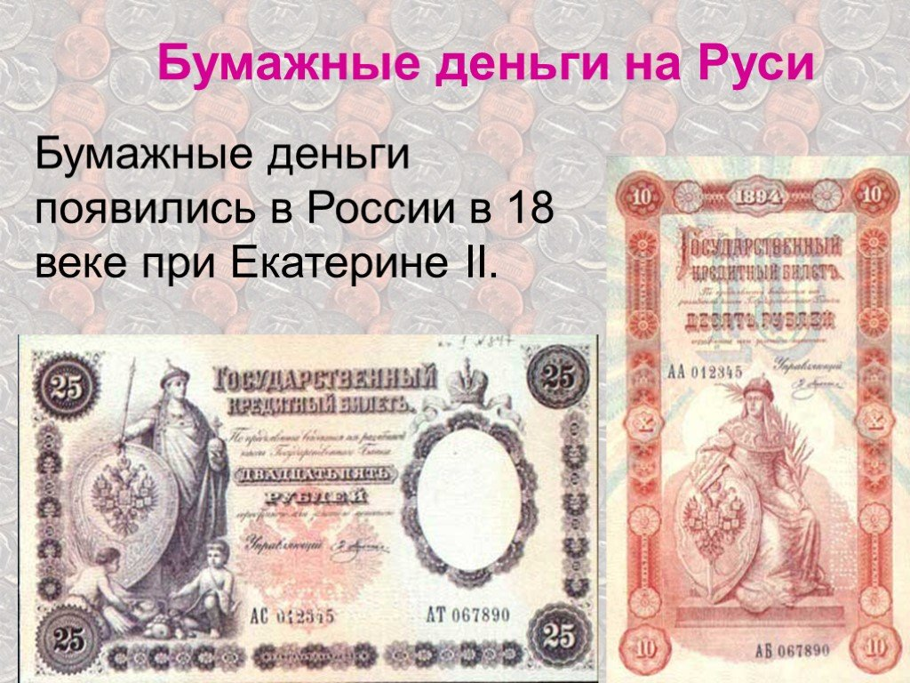
В народе ее называли «Катенька»
С тех пор бумажные деньги прочно вошли в денежное обращение России.
Сегодня по мнению многих экономистов, бумажные деньги устарели. В наши дни во многих странах современный человек может практически обходиться без наличных денег- их заменяют пластиковые кредитные карточки, по сути – электронные деньги.
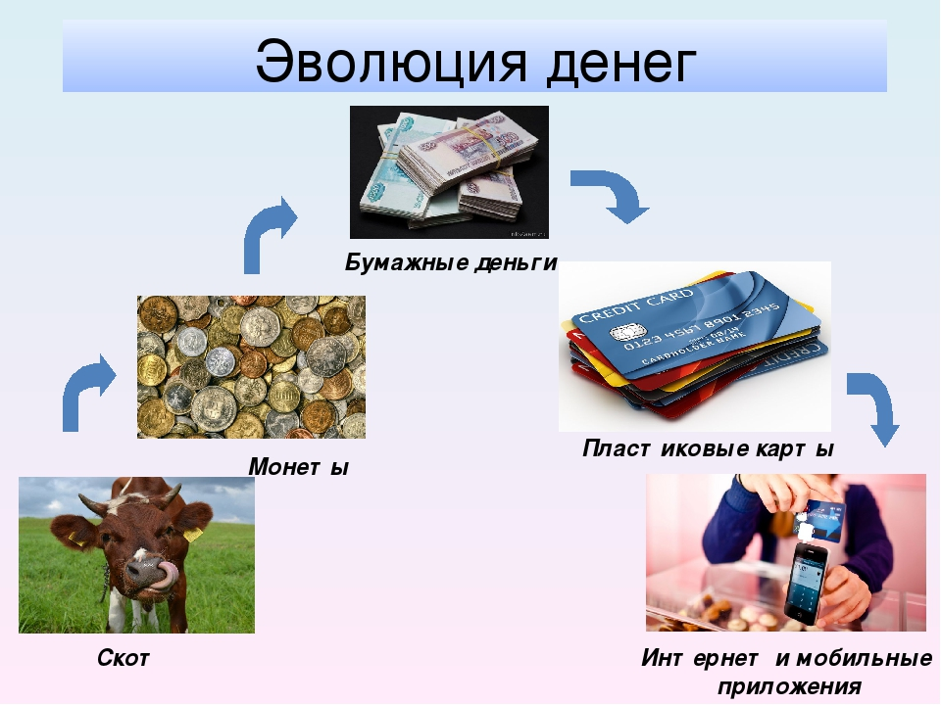
Итак, мы попытались проследить историю денег от их появления до сегодняшнего дня. Теперь в можете себе представить , что деньги - это не такая уж и простая вещь, хотя и вполне обычная в нашей жизни. А теперь предлагаю вам ответить на вопросы
Вопросы:
- Когда по мнению ученых появились первые деньги?
- Что являлось самой распространенной формой денег?
- Какие предметы использовались в качестве денег?
- Откуда пошло название рубль?
- Когда в России появились бумажные деньги?
- Какие деньги были в царстве царя Гвидона?
- Кто и в каком произведении часто повторял:«Пиастры! Пиастры!»
Чем бы вы ни занимались в будущем, помните, что самые дорогие вещи не имеют цены! Например, здоровье, не экономьте на здоровье! Помните, что за деньги не купишь хорошее настроение или уважение окружающих. Или любовь близких. Не обедняйте себя, стараясь все измерить деньгами. Далеко не все продается и покупается. В будущем постарайтесь разумно и честно зарабатывать и тратить деньги. Ведь как сказал почти 400лет назад Ф. Бека: « Деньги- очень плохой хозяин, но очень верный и нужный помощник!»
Ну вот мы и перевернули последнюю страничку нашего устного журнала. Спасибо за внимание.
Ответы на вопросы прошу присылать до 15.05.2020 в личном сообщении https://vk.com/id593260343 (Екатерине Викторовне)

